SECRETRARIA NACIONAL DO TERÇO DOS HOMENS

Rua José Dias Raposo, 914
Bairro: Ouro Preto, Morro do Peludo
CEP: 53.370-420 – Olinda/PE - Brasil
Fone: (81) 3011-5436, (81) 3439-7066, (81) 99842-1119

Código Postal, Localidade
Telefone
Site
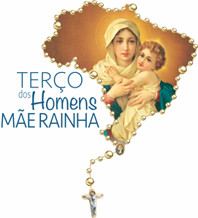
ORIENTAÇÕES SOBRE A CAMISETA DO TERÇO DOS HOMENS MÃE RAINHA
Como fazer a camisa/camiseta do grupo do Terço dos Homens?
1. O grupo pode escolher a cor e modelo da camisa/camiseta. A Secretaria Nacional tem orientado a cor azul, branca, vermelha. Cores que estão na roupa da Mãe Rainha.
2. Na frente da camisa/camiseta: a logomarca oficial do THMR. A logomarca oficial, encontra-se no site: www.tercodoshomens.org.br ou solicitar via email tercodoshomenssecretaria@gmail.com
3. Na parte de trás da camisa/camiseta: a logomarca do Movimento Apostólico da Mãe Rainha. Nome da paróquia/capela, dia e horário do terço, cidade, unidade federativa.
4. Na manga do lado direito: logomarca da paróquia ou capela onde se encontra o grupo.
5. Na manga do lado esquerdo: logomarca da diocese.
6. Não colocar propaganda comercial e, ou partidária nas camisa/camisetas dos grupos do Terço dos Homens. A propaganda de particulares na camisa/camiseta delimita a objetividade da causa pastoral do Terço, instrumentalizando-o.
9. Quando já em desuso, a camiseta deve ser incinerada e não doada, porque não se sabe qual uso que será dado à mesma.
10. O modelo abaixo é a sugerida pela Secretaria Nacional do THMR.
11. Cada Grupo em sua paróquia, ou capela, confeciona sua camiseta, segundo orientações da Secretaria Nacional, com os dados de sua comunidade onde reza o terço.

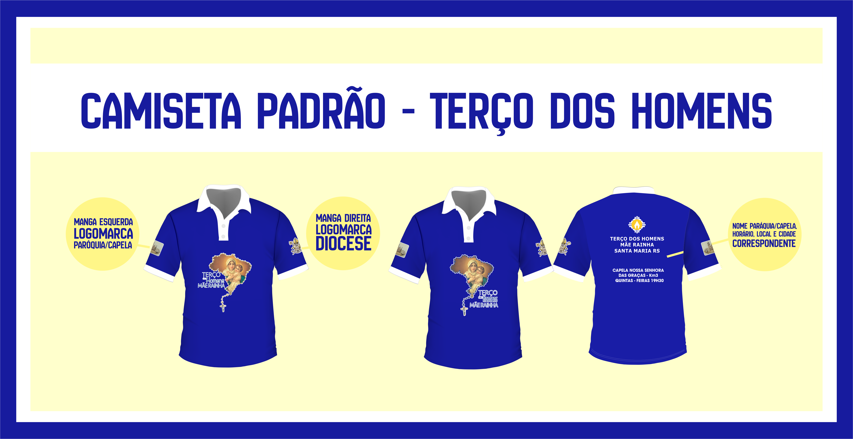
Pe. Vandemir J. Meister.
Assessor Nacional do Terço dos Homens
Mãe Rainha, 2019.

